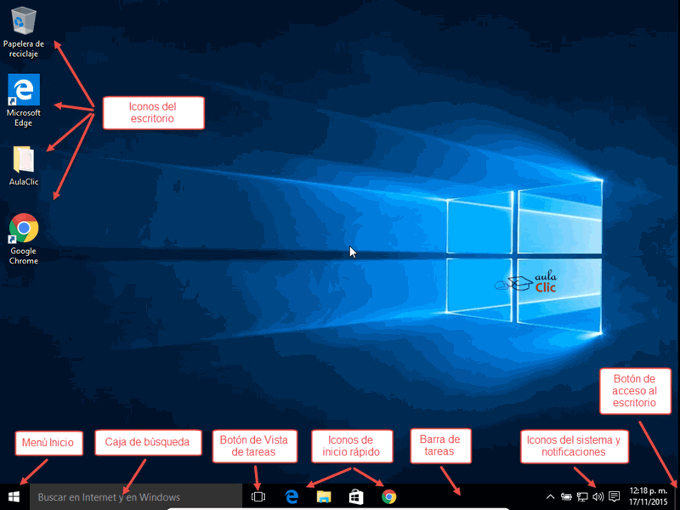
En el documento adjunto te indicamos los conocimientos impartidos en los ciclos. UT 5. REALIZACIÓN DE TAREAS BÁSICAS CONWINDOWS

Aprende solo: https://support.microsoft.com/es-es/tips/home
https://support.microsoft.com/es-es/tips/get-started
https://www.aulaclic.es/guia-windows-10/
http://files.jose-juarez.webnode.mx/200000022-c938ccc26d/Manual%20Windows%2010.pdf

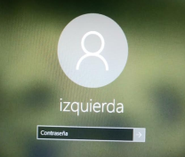
  - Iniciar sesión en el equipo.

Para conectarnos al SO Windows, se solicita usuario y contraseña creados durante la instalación del S.O.
En Windows 10 los usuarios se crean a partir de cuentas de correo electrónico o también como cuentas locales.
Sobre el usuario conectado podemos desde Inicio (icono superior) realizar las siguientes operaciones:
- Cambiar la configuración de la cuenta (imagen y otras propiedades).
- Bloquear
- Cerrar Sesión
- Elegir otro usuario.

  - La interfaz Gráfica de usuario

    - El escritorio
El escritorio es la ventana principal dentro del sistema de ventanas que forman el interfaz gráfico de los sistemas operativos Windows.

- Papelera de Reciclaje
Aparece como un enlace en el escritorio. Se almacena en la carpeta C:\$Recycle.bin del sistema de ficheros. Para trabajar con ella desde la ventana de comandos:
cd C:\$Recycle.bin Accede a la carpeta que contiene la información de la papelera
dir /ah Muestra la información de la carpeta de la papelera de reciclaje
rd /s /q C:\$Recycle.bin. Borra el contenido de la papelera de reciclaje
Eliminar un archivo sin pasar por la papelera seleccionar el fichero y pulsar a la vez tecla Shift + Supr
- Acceso directo
Se suele poner iconos de acceso directo en el escritorio, aunque estos pueden estar localizado en cualquier parte de nuestro sistema. Podemos crear accesos directos de las siguientes formas:
  - De forma automática al instalar las aplicaciones.
  - De forma manual creando enlaces a ficheros, carpetas, aplicaciones , link a páginas web.
El escritorio también se puede utilizar como si fuera una carpeta, cosa poco recomendable porque esos archivos se van a cargar cada vez que pases por el escritorio, con la consecuente sobrecarga en la RAM, sobre todo si tienes muchos archivos o tienen un tamaño considerable.
La información de estos ficheros se almacena en C:\Users\Public\Desktop (para los archivos comunes a todos los usuarios) y en C:\Users\Usuario\Desktop (en el perfil del usuario) para los creados por los usuarios.
Para crear accesos directos en el escritorio de los programas del menú Inicio , simplemente los arrastramos con el ratón a la superficie del escritorio.
Ejercicio 32 y 33

    - La barra de tareas
Se sitúa en la parte inferior de la pantalla, aunque puede moverse a otro borde.

Elementos de la barra de tareas:

- Botón Inicio. Al pulsar se muestra el menú Inicio.
- Caja de búsqueda
- Cortana. Es un asistente virtual creado por Microsoft.
- Barra de tareas o área de Programas. En esta sección se muestran los programas y archivos que están actualmente abiertos, al hacer clic en estos iconos se accede rápidamente a los mismos.
- Iconos del sistema y notificación . Situada en el extremo derecho de la barra, en la que se muestra información del sistema y se podrá también acceder a determinados valores de configuración, como puede ser la gestión red, antivirus instalado, altavoces, mostrar Iconos Ocultos, Centro de Actividades … . En Windows 10 además se muestra el icono Mostrar escritorio.
También se muestra Fecha y hora y barra del Idioma (Solo se muestra si hay instalado más de un idioma)
- A la derecha hay una pequeña barra, casi imperceptible, delimitada por una línea tenue. Es un botón para acceder al escritorio que minimiza todas las ventanas abiertas y despeja el escritorio cuando se pulsa. Es equivalente a la combinación de teclas Windows + D.
Ejercicio 34

    - El menú Inicio
El botón Inicio  es el botón a través del cual podemos acceder a todas las opciones que nos ofrece Windows 10. Si lo seleccionamos se desplegará el menú Inicio. También podemos acceder a él mediante el teclado pulsando la tecla Windows(START).
Con el botón derecho del ratón o tecla Windows +X se accede al menú de Herramientas.
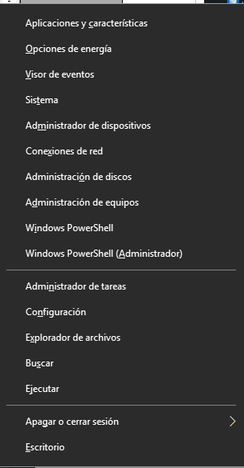
Con el botón izquierdo se visualiza el menú carpetas, el menú de aplicaciones y el de Tiles. 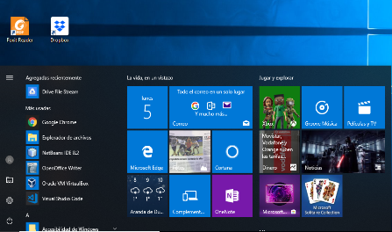
Las Tiles son cuadros que permiten configurar el acceso a distintas aplicaciones que se muestran al pinchar el menú de inicio
El menú de aplicaciones muestra de forma ordenada las aplicaciones. Ultimas instaladas, más usadas y en orden alfabético.
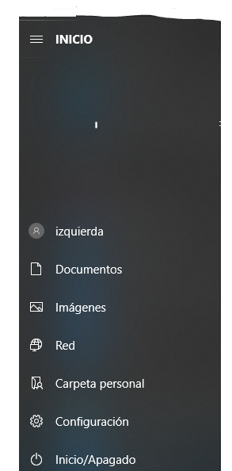
El menú carpetas
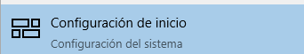
Permite crear un menú configurable de acceso a distintas opciones. Para configurar este menú en el buscador tecleamos Menú
En la venta que se muestra elegimos:
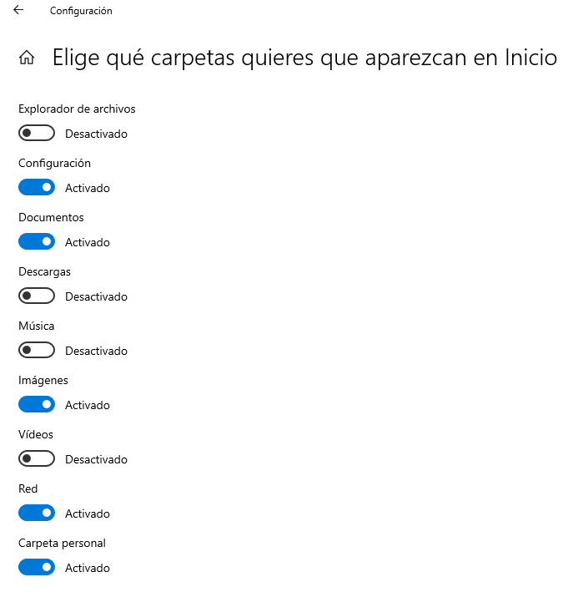
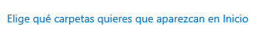
y se muestran las opciones disponibles.

Ejercicio 35 y 36

    - Los objetos
Todo lo que vemos en el escritorio son objetos. Los objetos tienen propiedades que determinan su aspecto, su contenido y las posibilidades de configuración que proporcionan.
Los objetos de los que hemos hablado hasta ahora son:
- El escritorio
- Los iconos
- La barra de tareas
- El menú inicio.

Dependiendo del objeto se podrán realizar acciones distintas. Operaciones permitidas por los distintos objetos:
- Abrir.
  - Si es una carpeta, se abre para mostrar los archivos contenidas en la misma.
  - Si es un archivo se visualizará la información que contiene mediante la aplicación que tenga asignada.
  - Si es una aplicación simplemente se ejecuta.
  - Si es el objeto Equipo se muestra una ventana con todas las unidades de almacenamiento instaladas en el ordenador.
- Explorador de Windows abre el Explorador de Windows en una ventana con las unidades de almacenamiento.
- Buscar Es una caja de texto desde la cual se pueden realizar búsquedas de distintos objetos.
- Administrar Si se ejecuta sobre Equipo se muestra la ventana del Administrador de Equipos
- Anclar al menú Inicio. Si se ejecuta sobre una aplicación se añadirá al menú Inicio, parecido a Anclar a la Barra de Tareas
- Conectar a unidad de red. Permite establecer una conexión con una unidad compartida indicando la letra de la unidad
- Desconectar unidad de red.
- Crear acceso directo
- Eliminar. Permite eliminar el icono del objeto del escritorio.
- Cambiar de nombre.
- Formatear Permite formatear la unidad de disco
- Copiar. Podemos copiar desde un archivo, una carpeta o una unidad de disco.
- Pegar.
- Expulsar. Si la unidad de disco corresponde con una unidad de CD/DVD o PenDrive, esta opción abre la unidad para extraer el disco.
- Como todas las ventanas Windows cuenta con los botones de Minimizar, Maximizar y Cerrar la ventana.

La opción más importante de esta ventana es la que nos permite abrir las unidades de disco y navegar por el sistema de ficheros.

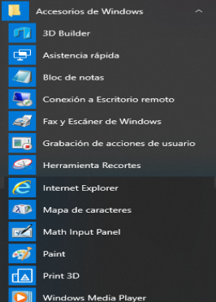
    - Menú accesorios

Desde el menú “Accesorios” accedemos a una serie de utilidades que le permiten al usuario realizar un gran número de tareas. Para ejecutarle hacemos :
Inicio/Accesorios de Windows.

Realizar Ejercicio 37 y 38

  - Agregar o quitar programas

En Windows para instalar un programa normalmente se descarga desde internet, si es necesario se descomprime y se ejecuta el programa de instalación.

    - aplicaciones portables
Las aplicaciones portables son aquellas en las que el proceso de instalación crea una serie de ficheros y subcarpetas en la carpeta de instalación no siendo necesarios que se actualice en registro de Windows ni el sistema Windows (ver Editor del registro).
Ejercicio 39
    - La desinstalación de programas
Los programas habitualmente también proporcionan utilidades (programas) de desinstalación que se copian en el sistema de archivos durante el proceso de instalación.
Otra opción es ejecutar de nuevo el programa de instalación , este detecta la copia que tenemos instalada en nuestra máquina y nos ofrece las opciones de eliminar, modificar o volver a instalar.
Otra de las opciones es utilizar aplicaciones como CCleaner(PC Manager) para eliminar los programas que ya no necesitemos. Además, estas aplicaciones nos permiten analizar y limpiar el registro de Windows donde se crean entradas en la instalación y configuración de las aplicaciones.
Finalmente, el propio sistema operativo nos proporciona una utilidad para la desinstalación de aplicaciones . Buscamos Agregar y Quitar Programas
Ejercicio 40

Programas y Características
Desde la herramienta de desinstalación de programas se puede ejecutar la opción Programas y características y Activar o desactivar características de Windows
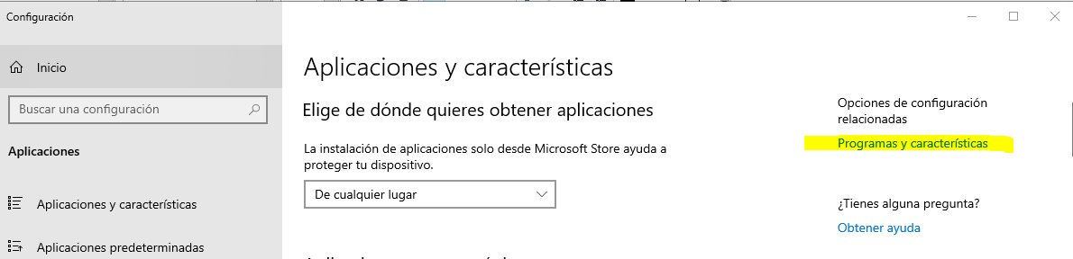

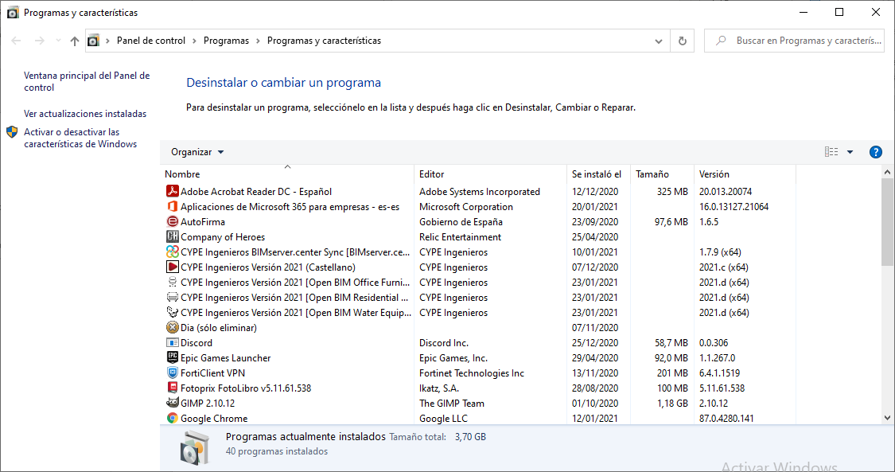

Estas características se relacionan con utilidades que no están activadas por defecto y que para ponerlas en acción es necesario activarlas.

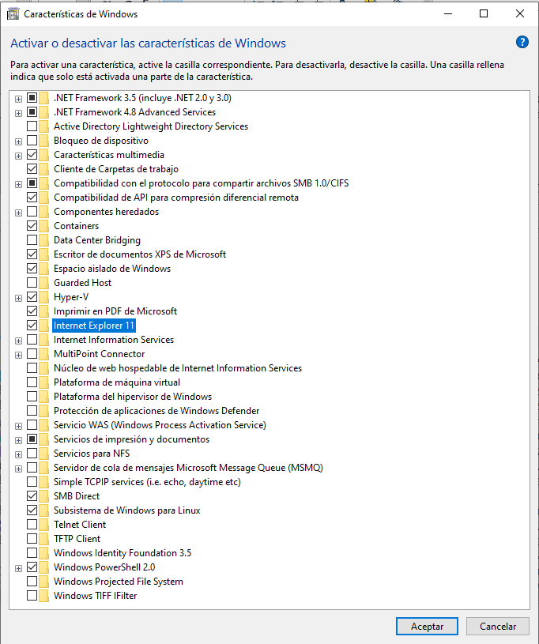

    - Subsistema de Windows para Linux
En Programas y Características hay una opción muy interesante, Subsistema de Windows para Linux, que nos va a permitir trabajar con el sistema de comandos Linux (Ubuntu o OpenSuse) desde una ventana de comandos de Windows 10.
Para la instalación:
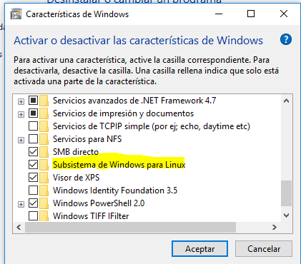
Activamos la casilla Subsistema de Windows para Linux
Para trabajar con Bash (interprete de comandos con la misma funcionalidad que la ventana de comandos), buscamos en la caja de búsqueda Bash para ejecutar el emulador de linux. Pero antes tenemos que instalarlo,
Después abrimos la consola PowerShell, que es como la consola de comandos pero más potente. Y ejecutamos el comando
Enable-WindowsOptionalFeature -Online -FeatureName Microsoft-Windows-Subsystem-Linux
Después abrimos el navegador y ejecutamos el enlace: https://aka.ms/wslstore.
Es la tienda Windows, buscamos Ubuntu y/o OpenSuse,
descargamos la distribución de linux que nos interese y se instalará. Para utilizar la consola del Linux instalados ejecutamos el programa Linux.
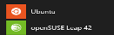
También podemos abrir una consola de Ms-Dos y ejecutar bash

Mas información: https://www.dbigcloud.com/sistemas-operativos/279-como-instalar-linux-como-parte-de-windows-10-fall-creators.html

Ejercicio 41A

    - Paquetes de características multimedia para las ediciones N de Windows 7 y siguientes
Las ediciones N de Windows tienen su origen en un dictamen de la Comisión Europea. Varias herramientas y aplicaciones multimedia se han eliminado u ofrecen unas prestaciones reducidas respecto a las ediciones normales de Windows. La supresión de los componentes multimedia también afecta a la compatibilidad con otros programas.
Una resolución de la Comisión Europea, emitida en 2004, obligó a Microsoft a ofrecer al mercado europeo unas ediciones especiales de Windows sin Windows Media Player. La Comisión apreció prácticas anticompetitivas en la integración del reproductor multimedia. Una disposición similar de las autoridades de Corea del Sur dio lugar a las ediciones KN para aquel país; esta norma coreana expiró a principios de 2016. Las regulaciones no afectan a ninguna versión de Windows Server.
Windows 10 proporciona la herramienta Reproductor de Windows Media, para ejecutar la buscamos en la caja de búsqueda Reproductor de Windows Media
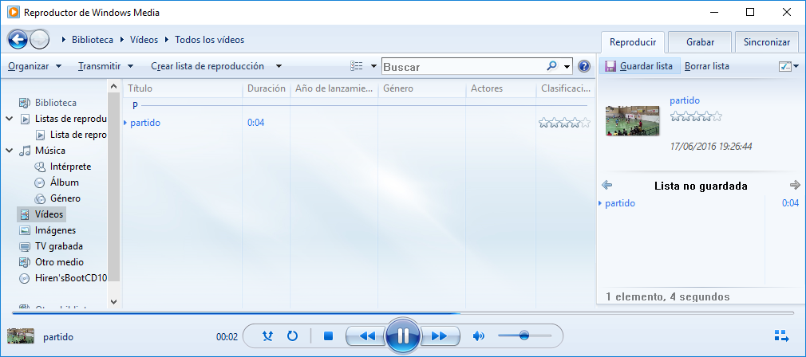
Esta aplicación entre otras cosas nos permite crear listas de distribución.
En versiones anteriores de Windows desde características de Windows de podían activar Características Multimedia que nos proporcionaba herramientas como Windows DVD Maker (Edición de vídeo). Se puede descargar de forma gratuita.
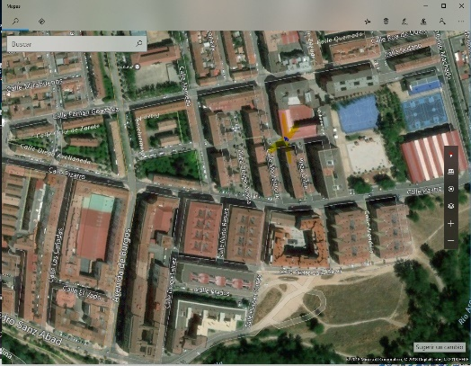
Mapas es una nueva aplicación que viene incluida con Windows 10 y que nos permite trabajar con mapas sin usar Google Maps. Como ventaja, nos podemos descargar los mapas que vayamos a utilizar y poder acceder a los mapas sin tener conexión a internet.

Ejercicio 41B

  - El administrador de dispositivos

Para acceder a la pantalla que nos permite configurar, añadir o eliminar dispositivos del sistema, hay que hacer clic con el botón derecho en Inicio /Administrador de dispositivos. Los sistemas Windows tiene una característica que hace que sea muy fácil trabajar con dispositivos hardware, esta característica es que son Plug and Play(enchufar y listo).
En el Administrador de dispositivos se muestra una lista de los dispositivos conectados al sistema, sobre todos ellos podemos realizar las siguientes operaciones:
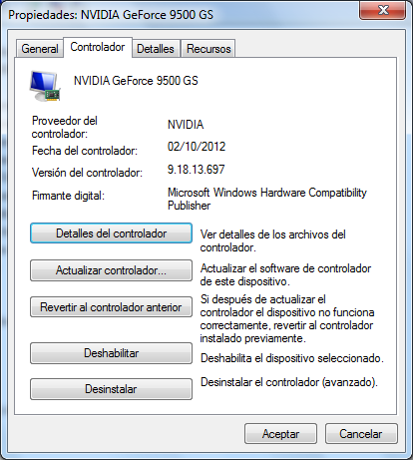
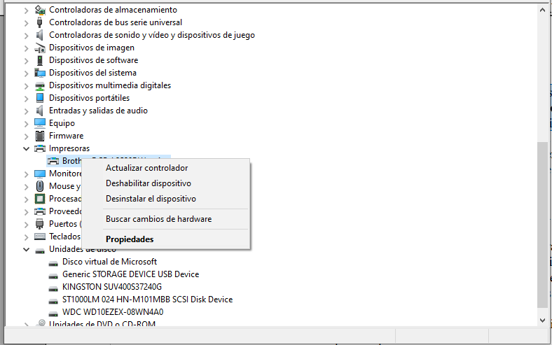
- Actualizar software de controlador. Muestra una ventana con dos opciones para buscar el software de actualización desde una unidad de disco que le indique el usuario o buscar en línea. Si la versión del software ya instalado es la correcta nos lo dice de lo contrario realiza la instalación.
- Deshabilitar. Permite deshabilitar el dispositivo y por lo tanto no está disponible para su uso.
- Habilitar. Habilita un dispositivo previamente deshabilitado. Lo podemos usar con una tarjeta de red para comprobar cómo se pierde el acceso a Internet y se recupera (habilitando y deshabilitando el dispositivo de la tarjeta).

- Desinstalar. Desinstala el dispositivo.
- Buscar cambios de hardware. Busca los dispositivos que se hayan podido conectar al ordenador.
- Propiedades. Muestra una ventana con una serie de pestañas. General, Controlador, Detalles y Recursos.
  - General: Información sobre el dispositivo
  - Controlador: Muestra opciones que permite ver los Detalles de los archivos que forman el controlador, Actualizar el software del controlador y Revertir el controlador anterior (para el caso de haber tenido problemas en Actualizar Controlador).
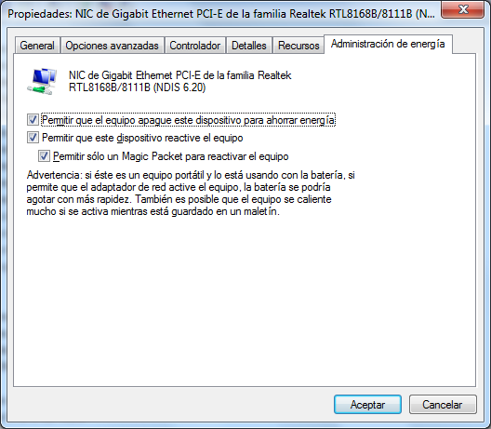
Si miramos las propiedades de la tarjeta de red, aparece la propiedad Administrador de energía que permite configurar que se apague la tarjeta de red durante periodos de suspensión o hibernación

Ejercicio 42A y 42B

- Hacer copia de seguridad de los drivers de los distintos dispositivos instalados.
dism /online /export-driver /destination:c:\Controladores

  - Panel de control / Configuración de Windows

Es la ventana desde la que podemos hacer toda la configuración del equipo.
Para ejecutar el panel de control, podemos buscar “Panel de Control” en el buscador de Inicio. Otra opción, puede ser abrirlo desde Inicio/Sistema Windows/Panel de control.
Dentro del Panel de control, las opciones están configuradas por categorías. Para cambiar el modo utilizamos la opción de menú Ver por: Categoría/Iconos grandes/Iconos pequeños que muestra todas las opciones de forma independiente.

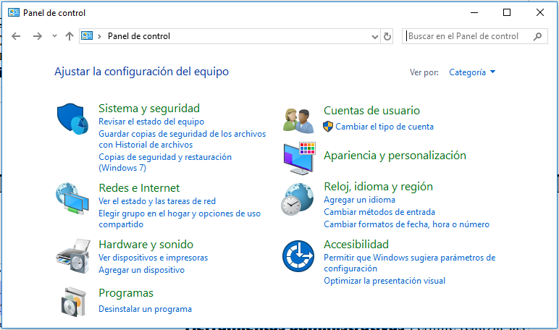
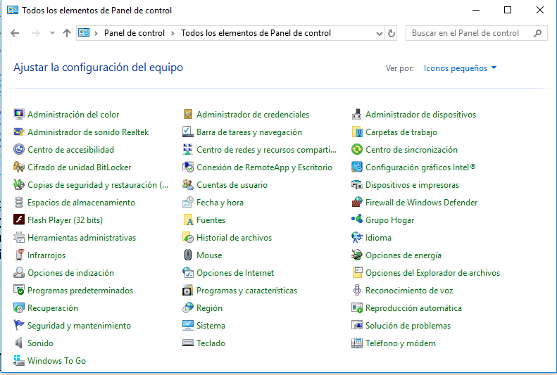
Entre las opciones más importantes se encuentran (Opción Iconos grandes):
- Programas y características
- Barra de tareas y navegación
- Idioma Modo de Entrada Panel de control\Todos los elementos de Panel de control\Idioma\Opciones de idioma
- Cuentas de usuario
- Fecha y hora. Ej. Hacer que aparezcan dos relojes.
- Fuentes. Ej. Buscar fuentes nuevas en internet y añadirlas a la carpeta fuentes(c:\windows\fonts). Mirar letras Mess

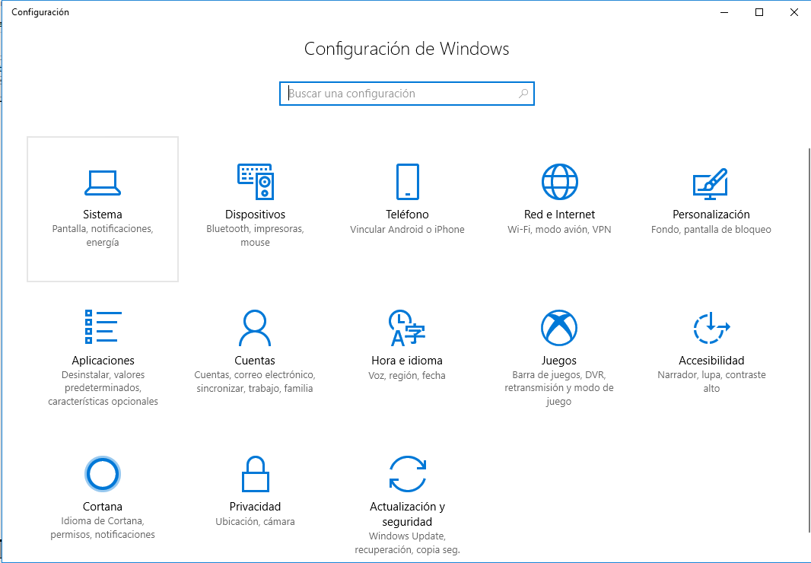
Tanto desde la ventana del Panel de control, como desde la ventana de Configuración accedemos a las mismas funciones de configuración, pero ordenadas de distinta forma.

Ejercicio 43

    - Mas elementos importantes del Panel de Control (Configuración/Dispositivos)
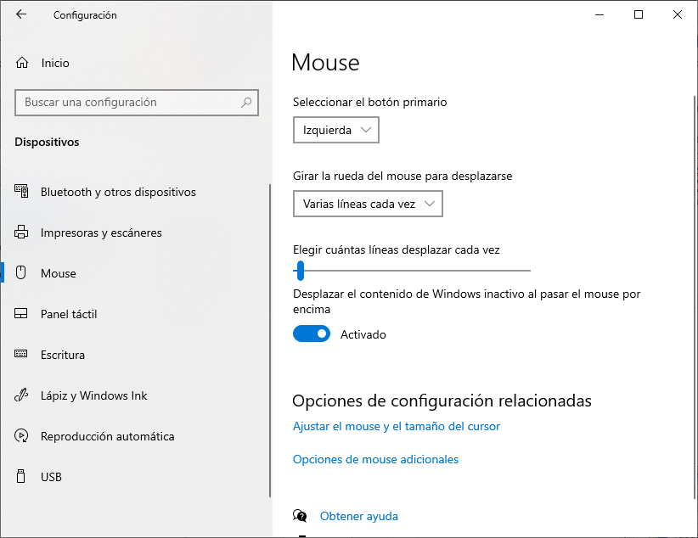
- Impresoras y escáneres Permite configurar las impresoras del sistema. Impresora no asociada a ningún hardware que se encuentra instalada automáticamente en Windows 10. Por ejemplo, Microsoft XPS Document Writer o Microsoft print to PDF. Al imprimir con esta impresora se genera un fichero con la extensión xps o pdf (según corresponda) que se puede visualizar por medio del navegador o aplicaciones asociadas a esas extensiones.
- Mouse Cambiar la configuración del ratón

    - Accesibilidad
Opciones sobre la pantalla, cursor, lupa, color…
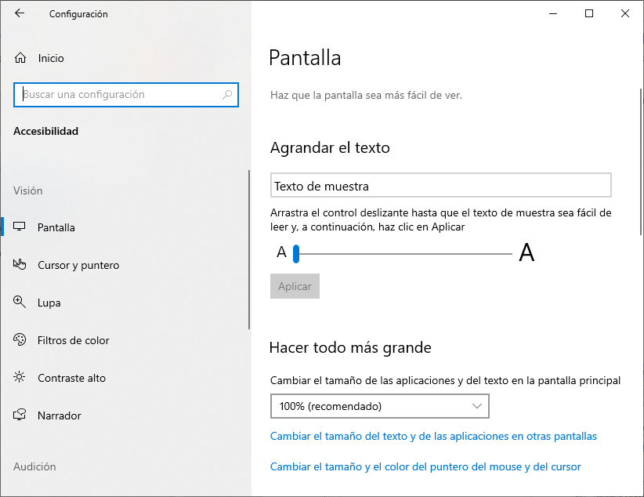

    - Sistema
Opciones sobre configuración de pantalla, sonido, notificaciones, batería, almacenamiento…
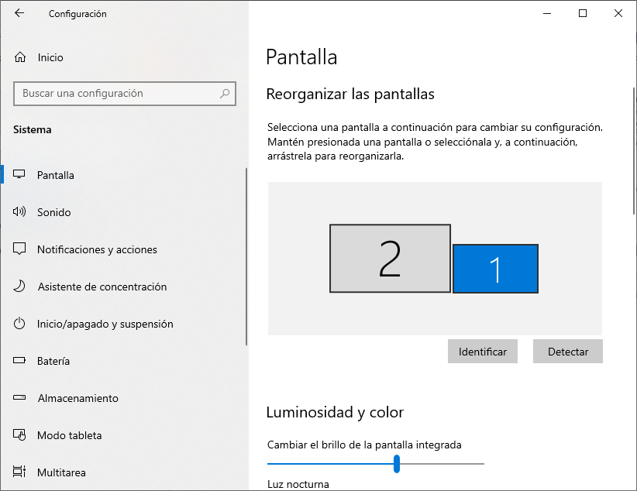

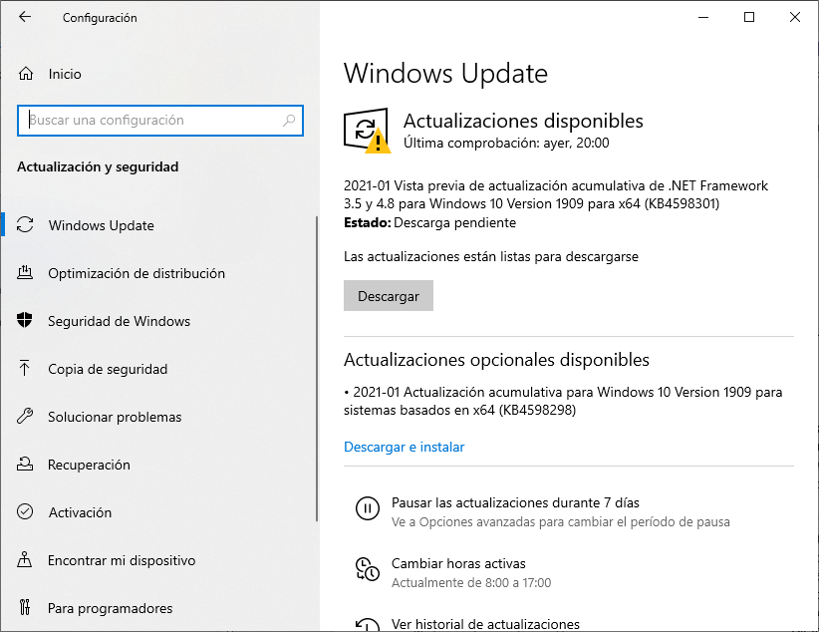
    - Actualizaciones y seguridad

En este apartado podemos revisar las actualizaciones, la seguridad de Windows, las copias de seguridad, opciones de recuperación del SO…

      - Actualizaciones automáticas
Los fabricantes de software recomiendan la actualización de los programas instalados en el ordenador. Un ejemplo de esto es Microsoft:

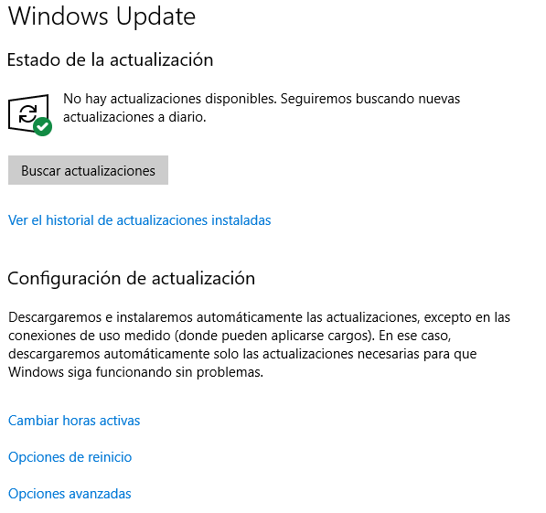
Las actualizaciones automáticas añaden nuevas funcionalidades, mejoran las ya existentes y corrigen agujeros de seguridad.
Efectivamente es un proceso molesto y repetitivo, pero es mejor invertir en un disco rápido(como el SSD) para que se tarde menos en realizar las actualizaciones que no hacerlas. Desde Windows 10 vamos a Inicio/Configuración/Actualizaciones y Seguridad/Windiws Update

Podemos desactivar las actualizaciones ejecutando services.msc. Buscamos el servicio Windows Update y le desactivamos:
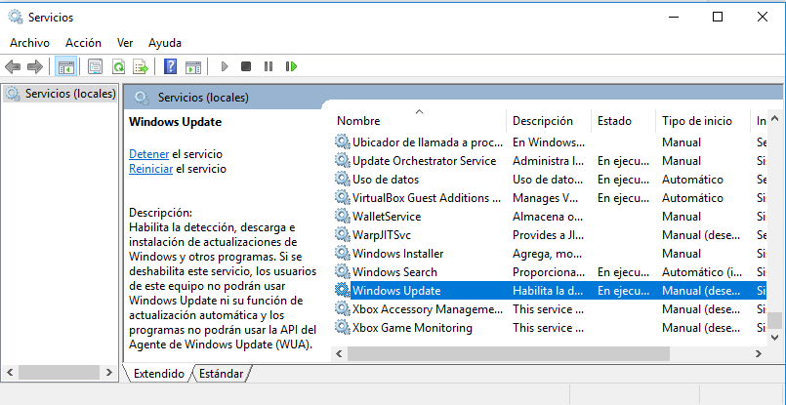

      - Seguridad de Windows (Windows Defender)
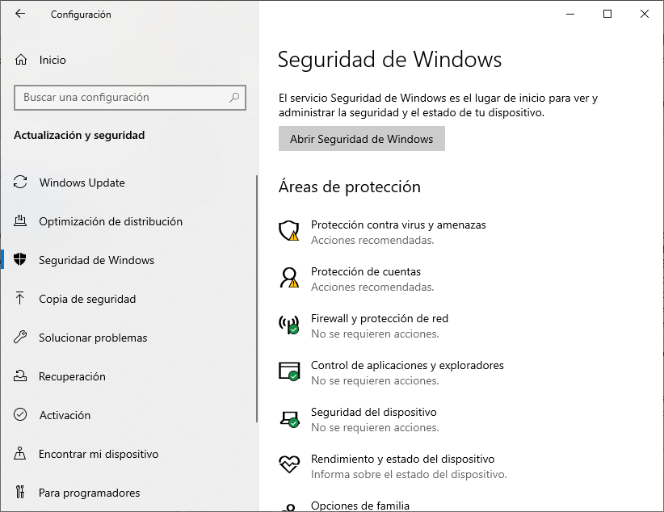
Windows Defender hace todo lo que un antivirus normal: analiza las descargas, los programas que abrimos, se encarga de que mantengamos actualizado nuestro ordenador (quizás de las cosas más importantes a la hora de hablar de seguridad), además de ofrecer herramientas tan interesantes como el control parental. Por último, también incluye opciones para medir el rendimiento y el mantenimiento del ordenador. Partamos de la base de que aparte de que AV-TEST(analistas en seguridad) han puntuado con un 99% de eficacia a Windows Defender en protección este último mes de junio, los propios antivirus cuentan con vulnerabilidades que, de ser explotadas, podrían llegar a ser más peligrosas que el propio virus del que nos está protegiendo.
Muchas personalidades importantes ya han pedido que desinstalemos cualquier antivirus que no sea Windows Defender por las vulnerabilidades
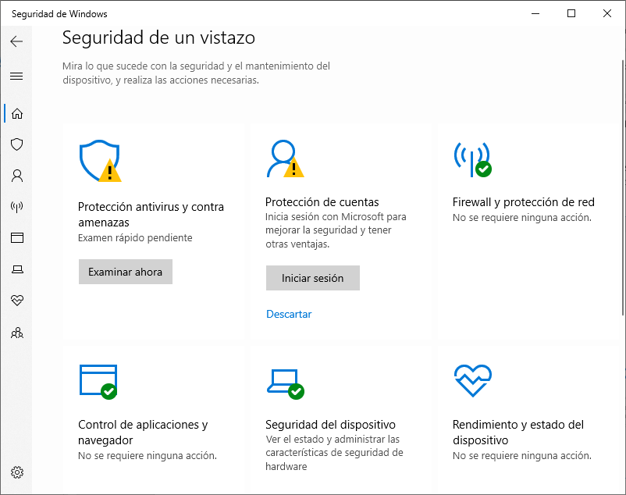
En algunos casos se han llegado a ver 200 vulnerabilidades en solo 6 meses. Tenemos que sumar que consume muy pocos recursos del sistema (de hecho, no notaremos que está ahí), además de que se relaciona muy bien con el resto del sistema operativo.

  - Herramientas administrativas (Administración de equipo)

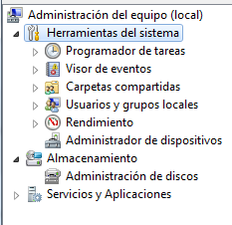
Permite realizar las configuraciones administrativas del equipo. 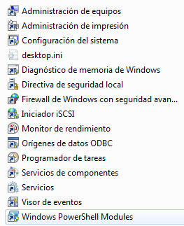

    - Programador de tareas:
Podemos programar una tarea por medio de Crear tarea básica que utiliza un asistente de fácil uso, permitiendo ejecutar una determinada acción programando desencadenadores por fecha y hora
La opción Crear Tarea es más complicada. Por ejemplo podemos hacer que se ejecute una tarea al bloquear una estación de trabajo (para bloquear una estación de trabajo ejecutamos desde la línea de comandos la orden RunDll32.exe user32.dll, LockWorkStation o pasar el equipo a hibernación por medio del comando: RunDll32.exe powrprof.dll, SetSuspendState o abrir el Panel de Control con RunDll32.exe shell32.dll, Control_RunDLL)
Más opciones en http://www.thewindowsclub.com/rundll32-shortcut-commands-windows
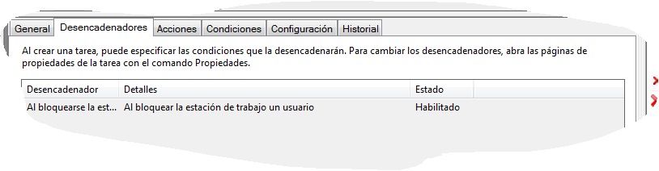

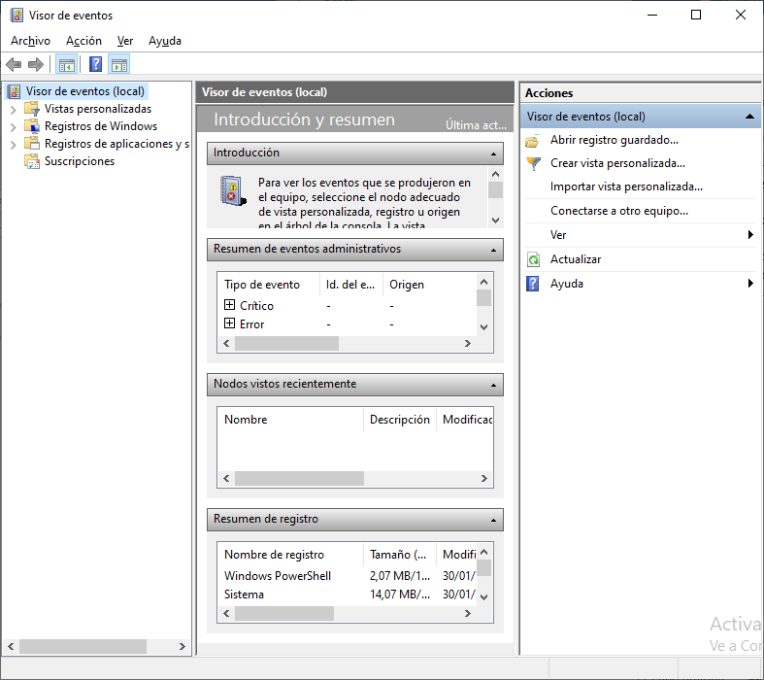
    - Visor de Eventos

Podemos acceder desde Inicio/botón derecho/Administración de Equipos/visor de Eventos. Esta información también se muestra con la opción Servicios de componentes
Muestra información sobre problemas que están sucediendo en el equipo. Esta información puede ser útil para resolverlos. Registran eventos importantes que ocurren en el sistema como un inicio de sesión, un error de un programa, etc. La información puede ser:
  - De tipo técnico: como direcciones hexadecimales de memoria donde se han producido errores.
  - De información de usuario: mensaje del sistema operativo informando de lo que paso.
La información se organiza en la siguiente clasificación:
  - Crítico: Cuando afectan al funcionamiento normal del sistema, como puede ser al requerir un reinicio del sistema para la solución del problema.
Ej. Se reinició el sistema sin apagarlo limpiamente primero.
  - Error: son importantes, pero el sistema no ha necesitado reiniciarse
La estructura del sistema de archivos en el disco está dañada y no se puede usar. Ejecute la utilidad chkdsk en el volumen UsbExterno. Ej.:
    - Nombre de la aplicación con errores: VirtualBox.exe, versión: 4.3.2.0, marca de tiempo:
    - El equipo no pudo renovar la dirección desde la red (desde el servidor DHCP) para la tarjeta de red con dirección de red 0x001CF0D788C2. Error: 0x490
    - ID: 0, Application Name: Microsoft Office Word, Application Version: 12.0.6690.5000, Microsoft Office Version: 12.0.6612.1000.
  - Advertencia: posibilidad de un problema en el futuro.
Ej. Error detectado en el dispositivo \Device\Harddisk8\DR8 durante una operación de paginación.
  - Información: comunicación de operación correcta. Ej.:
        - Se detuvo el servicio de protección de software.
        - Se cargaron correctamente los contadores de rendimiento del servicio WmiApRpl (WmiApRpl). Los datos de registro en la sección de datos contienen los nuevos valores de los índices asignados a este servicio.
        - El servicio Servicio Informe de errores de Windows entró en estado "en ejecución".
        - Información obtenida de :Aplicaciones y Servicios/Microsoft/Windows. Windows Defender quitó el historial de spyware y otro software potencialmente no deseado.
Hora:09/01/2014 12:06:19
Usuario:NT AUTHORITY\SYSTEM
Ejercicio 44A
En el Visor de eventos, la información se organiza en diversos registros. Los registros de Windows incluyen:
• Eventos de aplicaciones (programas). Cada evento se clasifica como error, advertencia o información, dependiendo de su gravedad. Un error es un problema importante, como una pérdida de datos. Una advertencia es un evento que no es importante necesariamente, pero puede indicar la posibilidad de problemas en el futuro. Un evento de información describe la operación correcta de un programa, un controlador o un servicio.
• Eventos relacionados con la seguridad. Estos eventos se conocen como auditorías y se describen como correctos o con error, dependiendo del evento, como por ejemplo, si un usuario consigue iniciar una sesión en Windows correctamente.
• Eventos de configuración. Los equipos que se han configurado como controladores de dominio dispondrán de más registros aquí.
• Eventos del sistema. Los eventos del sistema los registran Windows y los servicios del sistema de Windows, y se pueden clasificar como error, advertencia o información.
• Eventos reenviados. Estos eventos se reenvían a este registro desde otros equipos.
Para limpiar el "Visor de eventos" , clic con el botón derecho sobre, por ejemplo “sistema” y seleccionar la opción Vaciar. También podemos crear Vistas Personalizadas.
Ejercicio 44B.
Por medio de las Directivas podemos configurar qué eventos queremos auditar. Por ejemplo, vamos a auditar la Directiva de Seguridad para que registrar cuando se conecta de forma correcta o incorrecta un usuario en el sistema.
Para ello desde Inicio ejecutamos las Directivas por medio de secpol.msc . En la ventana que aparece elegimos la opción Directivas locales y, a continuación, haga clic en Directiva de auditoría y Auditar eventos de inicio de sesión. Ahora ejecutamos el Visor de Eventos desde Inicio/ Panel de control,/Sistema y seguridad/Herramientas administrativas y, a continuación, haga clic en Visor de eventos.‌ Seleccionamos Registros de Windows y, clic en Seguridad.
Ahora en el visor de eventos podremos comprobar los intentos de conexión de los usuarios.
Ejercicio 44C.

      - Configuración del Sistema

La consola de configuración msconfig (system configuration) se ha de ejecutar desde el buscador.
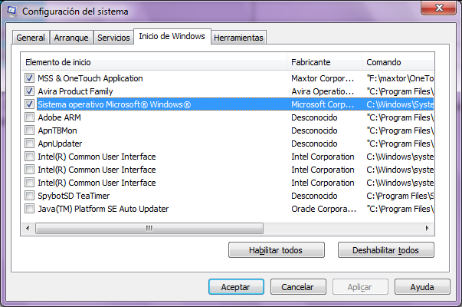
Ofrece opciones que son accesibles desde otras herramientas. Lo más útil de esta herramienta puede estar en Inicio de Windows que visualiza los programas que se lanzan en el inicio del sistema (como puede ser el antivirus...).

Ejercicio 45

      - Crear tu propia caja de herramientas.

Para ejecutar el complemento Microsoft Management Console (MMC), abrimos la ventana ejecutando el comando %windir%\system32\mmc.exe (se puede poner directamente en el buscador de Windows) o damos al botón derecho en Inicio/ ejecutar y escribir: mmc.
En esta consola, podemos crear nuestra propia caja de herramientas.
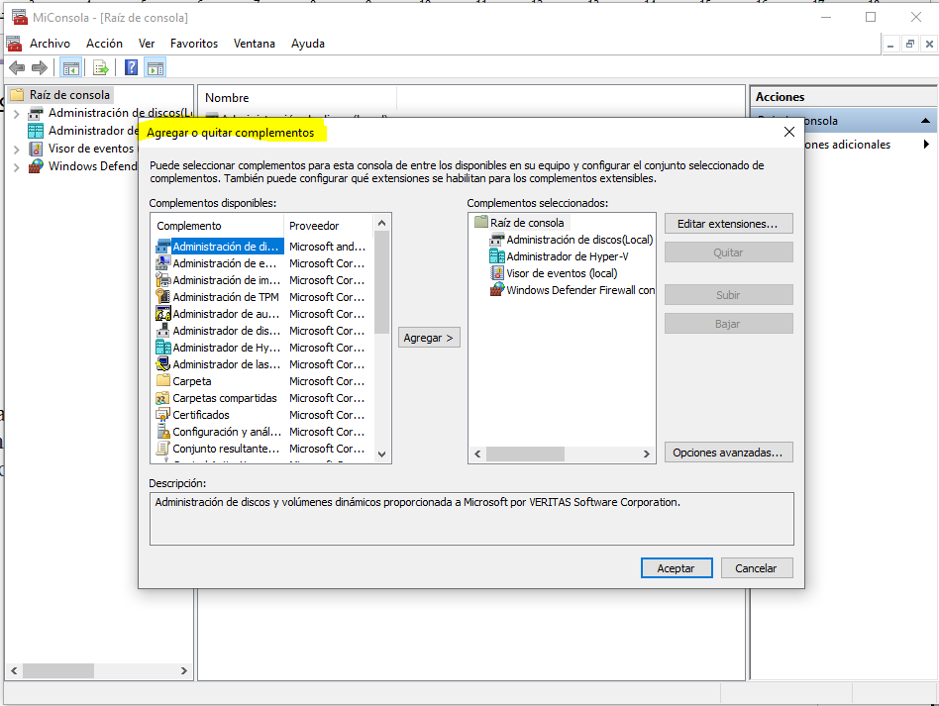
Para agregar herramientas hay que acceder desde: menú Archivo/Agregar o quitar complementos.

Ejercicio 46

      - “MODO Dios”

Una alternativa nueva en Windows 10 a msconfig, es el MODO Dios.
http://www.ticbeat.com/lab/como-acceder-a-las-funciones-ocultas-de-windows-10-activando-el-modo-dios/.%20Para%20acceder%20crear%20una%20carpeta%20y%20renombrarla%20como
Para acceder crear una carpeta y renombrarla como:
Modo Dios.{ED7BA470-8E54-465E-825C-99712043E01C}

    - usuarios y grupos locales Windows
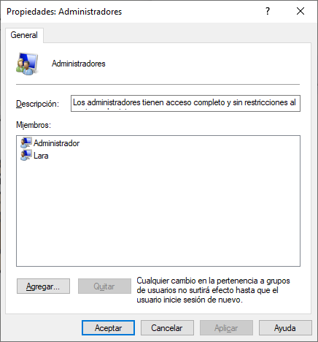
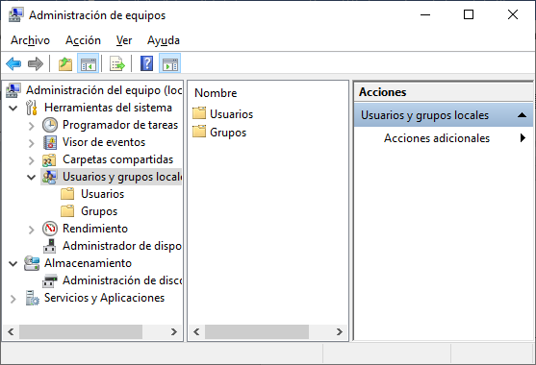
La administración y gestión de los usuarios que acceden al sistema es una de las tareas que controla el usuario administrador. El S.O. tiene que aportar funciones que permitan la seguridad del acceso mediante usuarios al sistema.
Tareas que realiza el administrador de usuarios:
- Añadir, modificar y eliminar usuarios en el sistema.
- Añadir, modificar y eliminar grupos locales o globales.
- Fijar el plan de cuentas y contraseñas en el equipo junto con una política de derechos de usuario.
- Establecer el sistema de auditorías.
Estas funciones también se pueden hacer mediante línea de comandos. Abrimos la consola del símbolo del sistema y en ella ejecutamos: “lusrmgr.msc”
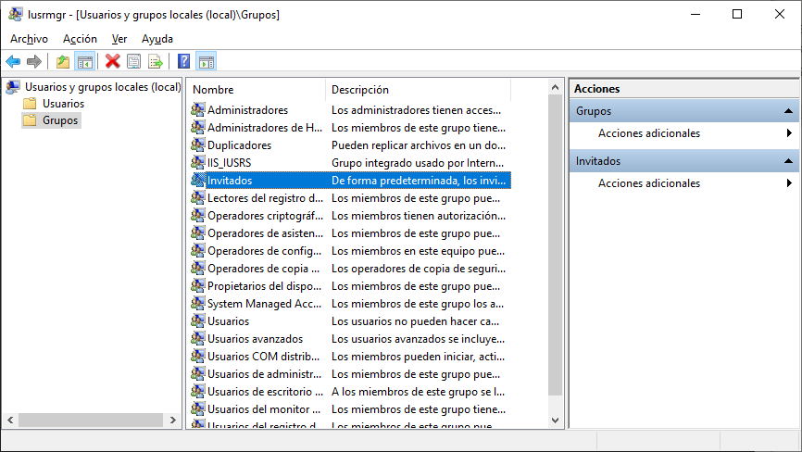

Ejercicio 47
Opciones y utilización grupos y usuarios:
https://ikastaroak.birt.eus/edu/argitalpen/backupa/20200331/1920k/es/ASIR/ISO/ISO04/es_ASIR_ISO04_Contenidos/website_1_administracin_de_usuarios_y_grupos_locales.html
Derechos sobre el sistema de ficheros:
https://www.elhacker.net/permisos-privilegios-cuentas-usuario-windows7.html
http://www.fermu.com/es/articulos/windows/articulos-y-tutoriales/408-comando-cacls-y-lista-de-control-de-acceso

    - Rendimiento
Lo más llamativo de esta opción está en poder obtener información sobre el rendimiento del sistema. Crear un informe personalizado https://help.tableau.com/current/server/es-es/perf_collect_perfmon.htm
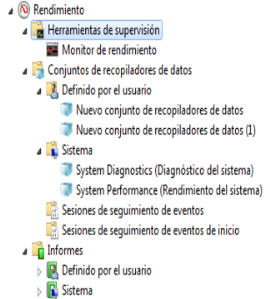
Podemos utilizar el Monitor de rendimiento que nos permite agregar los servicios y aplicaciones a supervisar en tiempo real, visualizando una gráfica de los datos obtenidos.
La otra opción pasa por crear un informe de los datos recopilados. Podemos hacerlo a partir de datos definidos por el usuario a partir de plantillas configuradas en System Diagnostics o System Performance. Hacemos clic derecho sobre una de estas opciones, le decimos Nuevo o Iniciar, el diagnóstico se ejecuta durante 60 segundos y nos devuelve un informe sobre los datos obtenidos.
El Monitor de rendimiento de Windows incluye informes del sistema predeterminados para evaluar el estado del sistema y diagnosticar problemas de rendimiento del sistema.
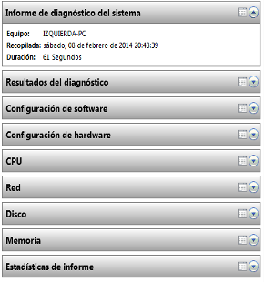
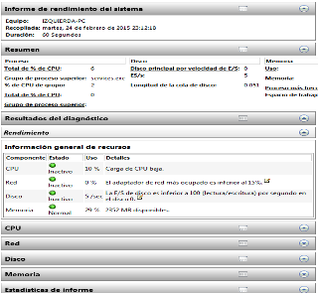

Visualizar una gráfica con el % de tiempo del procesador:
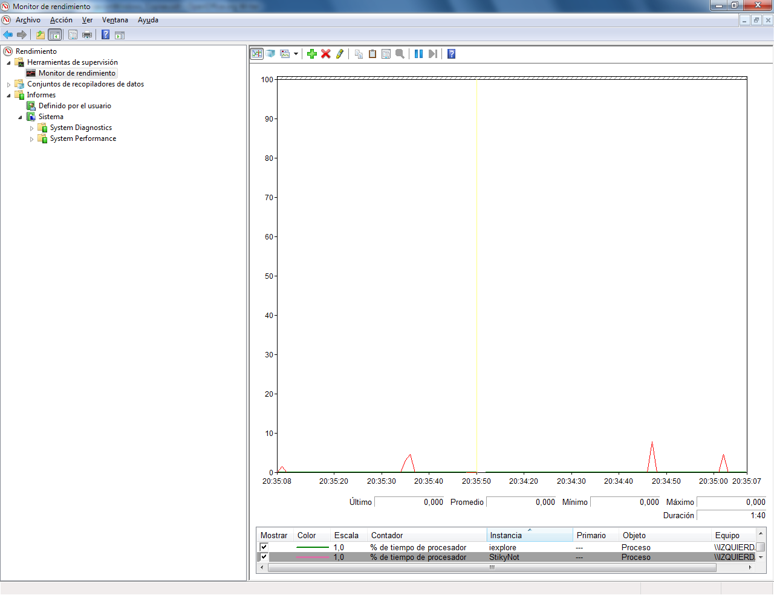
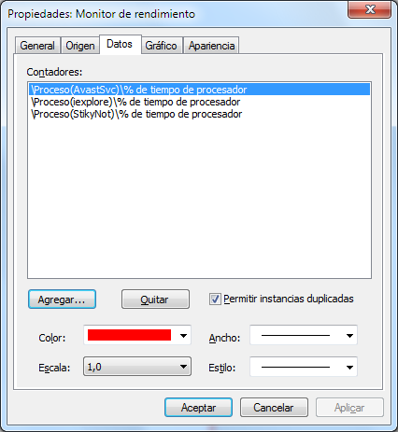

  - administración de impresión Activar Administración de impresión https://forsenergy.com/es-es/pmc/html/b7ccec81-c84b-4533-9a7b-53bdaed2f784.htm
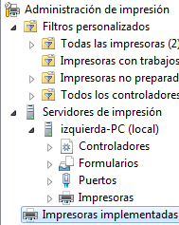
Desde Windows Vista se incorpora un elemento ya disponible en Windows 2003 R2: El administrador de impresión.
El Administrador de Impresión es una herramienta MMC que nos permite administrar de manera eficiente y de forma remota los servidores de impresión de nuestra empresa. Esta herramienta mejora sustancialmente el panorama existente de administración de impresión pudiendo controlar todas las impresoras de la red desde una única consola .
La administración de impresión esta formada por las siguientes características:

    - Filtros Personalizados:
En esta sección podemos crear nuestros propios filtros para visualizar en un solo vistazo las impresoras que nos interesen. Existen cuatro filtros por defecto:
- Todas las impresoras: Muestra todas las impresoras existentes de los servidores de impresión incluidos en la consola.
- Impresoras con trabajos: Este filtro muestra a todas aquellas impresoras que tienen trabajos en cola a la espera de ser impresos.
- Impresoras no preparadas: Este filtro muestra aquellas impresoras cuya cola de impresión no está en estado "listo".
- Todos los controladores: Muestra los controladores de las impresoras implementadas de los servidores de impresión agregados a la consola de Administración de Impresión.
Podemos crear nuestros propios filtros de manera intuitiva pulsando con el botón derecho en "Filtros personalizados" y eligiendo "Crear nuevo filtro de impresora".

    - Servidores de impresión:
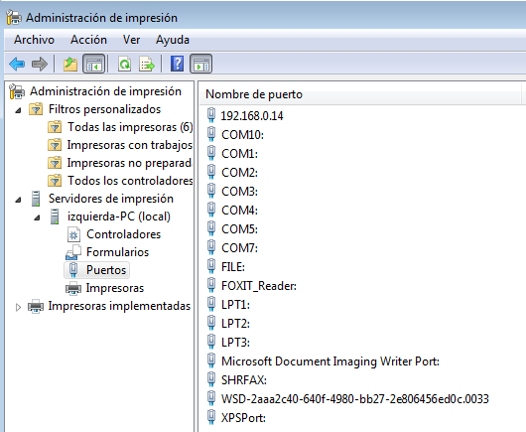
En esta sección podemos agregar los servidores de impresión que deseemos tan solo indicando su dirección IP o nombre. Dentro de cada servidor listado en la consola podremos comprobar las impresoras de que dispone, sus controladores asociados, los puertos y los formularios existentes para el tamaño del papel que deseemos usar. Desde aquí podremos gestionar todos los aspectos de impresión de las impresoras del servidor que deseemos, como los puertos, los controladores, la seguridad, la cola de impresión, los formularios, imprimir páginas de prueba etc.

    - Impresoras Implementadas:
Dentro de esta sección aparecen listadas aquellas impresoras que se encuentren gestionadas a través de políticas de grupo. Para agregar una impresora a la gestión de políticas de grupo debemos encontrarnos dentro de un Dominio y habiendo ejecutado el administrador de impresión con un usuario con privilegios de escritura sobre la política de grupo que deseemos. Debemos seleccionar una impresora de las listadas en la herramienta, abrimos el menú contextual sobre ella y seleccionamos "Implementar con directiva de grupo", donde nos aparecerá un menú para seleccionar la GPO apropiada y dos chekbox para indicar si la política se aplicará a la configuración de equipo o de usuario.

  - Ayuda Windows /Soporte técnico
Para acceder a la Ayuda de Windows podemos hacerlo desde la opción “Obtener ayuda” (escribir Ayuda en la caja de texto). En esta misma ventana podremos encontrar:
- Un buscador de consultas frecuentes (escribes la duda en el buscador y te genera posibles respuestas)
- Agente virtual: chat inteligente en el que puedes exponer tus dudas y te redirige a las opciones que crea convenientes.
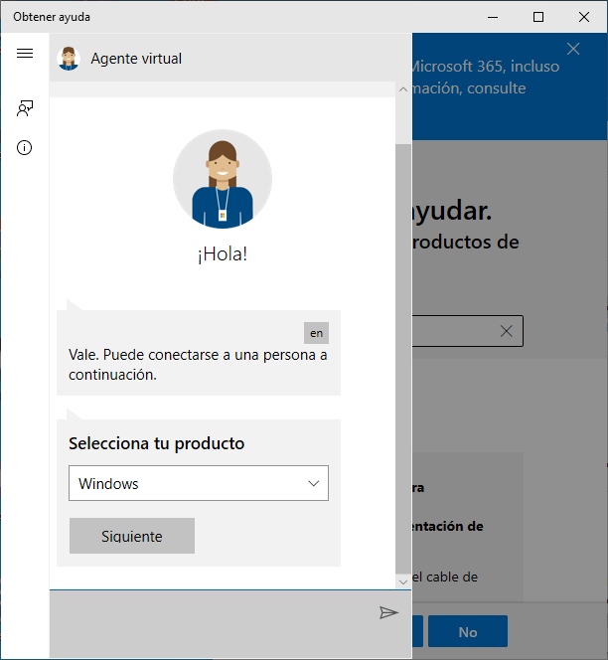
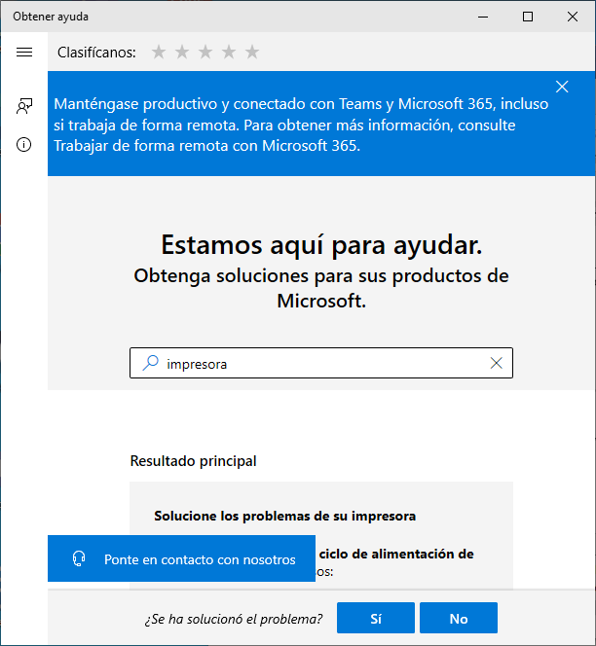

También podemos buscar en la caja de búsqueda Ayuda de Windows 10 y seleccionamos el enlace Ayuda de Windows 10 – support.microsoft.com
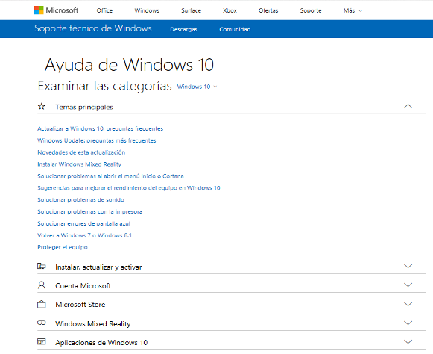
Accedemos a un estupendo sistema de ayuda al que solo le ponemos una pega, es necesario leerle para que nos sea de ayuda.
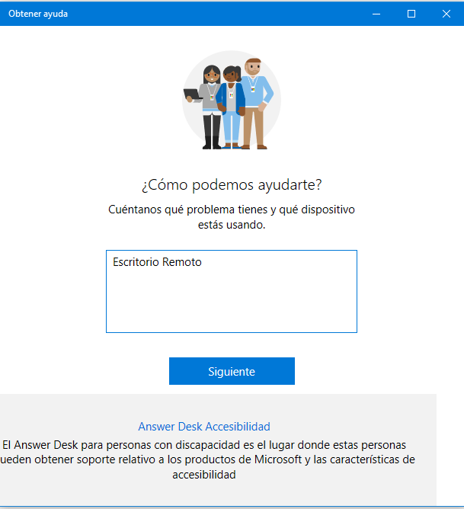
Si en la caja de búsqueda escribimos Obtener Ayuda aparece una ventana donde podemos escribir el tema sobre el que queremos recibir ayuda, por ejemplo, “Escritorio Remoto”, el sistema nos ira haciendo más preguntas hasta darnos un resultado.

